Výuka hry na kytaru - Lekce 6 - Akord E⁷, koleda

Ahoj kytaristi, je nám jasné, že od minulého týdne máte spoustu práce s objevením a procvičením nových akordů. A proto jsme se rozhodli v dnešní lekci ukázat akord E⁷, který vychází z již vysvětleného akordu E- dur.

Akord E⁷
1. Snažte se poskládat prstíky podle fotky:
Prst č. 1 na strunu G, první pražec
Prst č. 2 na strunu A, druhý pražec
Prst č. 3 na strunu D, druhý pražec
Prst č. 4 na strunu H, třetí pražec
Akord E⁷ je tedy stejný jako akord E-dur, jen zapojíme prst č. 4 (malíček) na druhou strunu H.
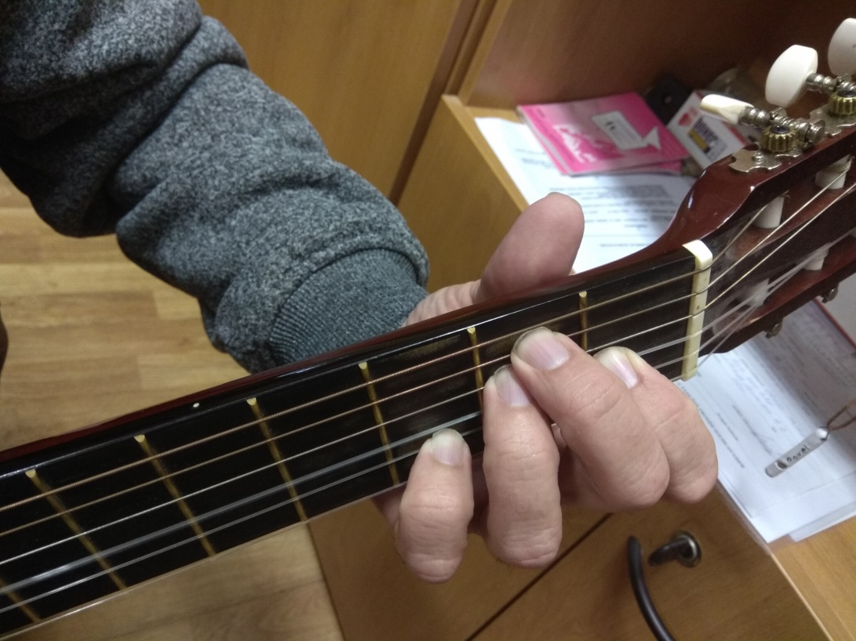

2. Prsty musí být kolmo na pražec a přitlačit, prsty jsou těsně před pražcem,
nikdy ne na pražci!!!

Jak jsme Vám již v předešlé lekci psali, je možné místo akordu E⁷ hrát pouze akord E-dur. Akordy se „7“ však písničku obzvláštní a kolikrát i vylepší a změní k lepšímu :)
E⁷ si můžete vyzkoušet na jednoduché písničce Pásla ovečky:

A E7 A
Pásla ovečky v zeleném háječku,
E7 A
pásla ovečky v černém lese.
E7
Já na ní: dupy, dupy, dup,

ona zas: cupy, cupy, cup.
A E7 A
Houfem ovečky seberte se všecky,
E7 A
houfem ovečky, seberte se.

A E7 A
Pásla ovečky v zeleném háječku,
E7 A
pásla ovečky v černém lese.
E7
Já na ní: pomaloučku jen,

ona že z háje musí ven.
A E7 A
Houfem ovečky seberte se všecky,
E7 A
houfem ovečky, seberte se.

Důležité!!!
D – dur na 4 spodní struny (E₁, H, G, D)
A – dur na 5 spodních strun (všechny struny kromě E₂)
G – dur na všechny struny
C – dur na všechny struny
Ami na 5 spodních strun (všechny struny kromě E₂)
E - dur na všechny struny
Emi na všechny struny
D⁷ na 4 spodní struny
A⁷ na 5 spodních strun (všechny struny kromě E₂)
E⁷ na všechny struny
Jelikož nás na konci týdne čeká 1. adventní neděle, rozhodli jsme Vám poslat několik vánočních písní. Dnes jsem vybrali jednoduchou koledu
NESEM VÁM NOVINY
D G D G D A D
Nesem vám noviny, poslouchejte,
D G D G D A D
z betlémské krajiny, pozor dejte.
D A
Slyšte je pilně a neomylně,
D A
slyšte je pilně a neomylně,
D A D
rozjímejte.
K němužto andělé z nebe přišli,
i také pastýři jsou se sešli,
jeho vítali, jeho chválili,
jeho vítali, jeho chválili,
dary nesli.
Andělé v oblacích prozpěvujú
narození Páně ohlašujú;
že jest narozen, v jeslích položen,
že jest narozen, v jeslích položen
oznamují.

Hodně štěstí a zdraví přejí Pavel a Kristýna, příští týden pošleme další lekci.

